Фонд пенсионного и социального страхования Российской Федерации

Руководство пользователя
Программное обеспечение проверки документов страхователей

Москва, 2023 г.
Оглавление

Перечень сокращений 3
Термины и определения 4
1 Назначение и условия применения 5
1.1 Назначение 5
1.2 Программные требования 6
2 Подготовка к работе 7
2.1 Установка и запуск программы 7
3 Описание интрефейса 11
4 Описание операций 15
4.1 Проверка документов 15
4.2 Проверка документов в полуавтоматическом режиме 21
5 рекомендации по конфигурированию 22

Перечень сокращений
Сокращение | Расшифровка и определение
XSD | Язык описания структуры XML документа
XML | eXtensible Markup Language – расширяемый язык разметки
ПО | Программное обеспечение
СФР | Фонд пенсионного и социального страхования Российской Федерации
ФЗ | Федеральный закон

Термины и определения
Термин | Определение
Файл | Документ в формате XML
Документ | Зафиксированная на материальном носителе информация с реквизитами, позволяющими ее идентифицировать
Каталог | Директория с документами в формате XML
Застрахованное лицо | Лица, на которых распространяется обязательное пенсионное и социальное страхование в соответствии с законодательством Российской Федерации, за которых уплачиваются страховые взносы в Фонд пенсионного и социального страхования Российской Федерации в соответствии с законодательством Российской Федерации
Индивидуальный (персонифицированный) учет | Организация и ведение учета сведений о каждом зарегистрированном лице для обеспечения реализации его прав в системах обязательного пенсионного и социального страхования, сведений о трудовой деятельности, а также в целях предоставления государственных и муниципальных услуг и (или) исполнения государственных и муниципальных функций в соответствии с законодательством Российской Федерации, в том числе с использованием страхового номера индивидуального лицевого счета в качестве идентификатора сведений о физическом лице
Пачка документов | Комплект сгруппированных входящих или исходящих документов страхователей. Для электронных версий документов пачкой называется один XML-файл. Опись документов, передаваемых в Фонд пенсионного и социального страхования Российской Федерации, является неотъемлемой частью пачки документов
Пакет документов | Набор логически связанных документов
Обязательное пенсионное страхование | Система создаваемых государством правовых, экономических и организационных мер, направленных на компенсацию гражданам заработка (выплат, вознаграждений в пользу застрахованного лица), получаемого ими до установления обязательного страхового обеспечения
Страхователи | Лица, признаваемые таковыми в соответствии со статьей 6 Федерального закона от 15 декабря 2001 г. №167-ФЗ «Об обязательном пенсионном страховании в Российской Федерации»
Страховые взносы | Страховые взносы на обязательное пенсионное страхование, дополнительные страховые взносы на накопительную пенсию, уплачиваемые в соответствии с Федеральным законом от 30 апреля 2008 г. №56-ФЗ «О дополнительных страховых взносах на накопительную пенсию и государственной поддержке формирования пенсионных накоплений»
Унифицированный протокол проверок | Документ, содержащий записи данных об ошибках на каждом этапе проверки документов

Назначение и условия применения

Назначение
Программное обеспечение проверки документов (далее – ПО ПД) предназначено для использования страхователями и подразделениями СФР по индивидуальному (персонифицированному) учету.
ПО ПД позволяет осуществлять в наглядном и удобном для пользователя виде проверку различных документов по индивидуальному (персонифицированному) учету, представляемых страхователями (далее – документы страхователей), в рамках следующих нормативно-правовых документов:
- Федеральный закон Российской Федерации от 01.04.1996 г. № 27-ФЗ «Об индивидуальном (персонифицированном) учете в системах обязательного пенсионного страхования и обязательного социального страхования»;
- Федеральный закон Российской Федерации от 30.04.2008 г. № 56-ФЗ «О дополнительных страховых взносах на накопительную пенсию и государственной поддержке формирования пенсионных накоплений»;
- Постановление Правления ПФР от 07.12.2016 № 1077п «Об утверждении формата сведений для ведения индивидуального (персонифицированного) учета (форма СЗВ-М)»;
- Постановление Правления ПФР от 06.12.2018 № 507п «Об утверждении формы «Сведения о страховом стаже застрахованных лиц (СЗВ-СТАЖ)», формы «Сведения по страхователю, передаваемые в ПФР для ведения индивидуального (персонифицированного) учета (ОДВ-1)», формы «Данные о корректировке сведений, учтенных на индивидуальном лицевом счете застрахованного лица (СЗВ-КОРР)», формы «Сведения о заработке (вознаграждении), доходе, сумме выплат и иных вознаграждений, начисленных и уплаченных страховых взносах, о периодах трудовой и иной деятельности, засчитываемых в страховой стаж застрахованного лица (СЗВ-ИСХ)», порядка их заполнения и формата сведений и о признании утратившим силу Постановления Правления ПФР от 11 января 2017 г. № 3п»;
- Постановление Правления ПФР от 11.01.2017 № 2п «Об утверждении форм документов, используемых для регистрации граждан в системе обязательного пенсионного страхования, и Инструкции по их заполнению»;
- Постановление Правления ПФР от 09.06.2016 № 482п «Об утверждении формы «Реестр застрахованных лиц, за которых перечислены дополнительные страховые взносы на накопительную пенсию и уплачены взносы работодателя», Порядка представления реестра застрахованных лиц, за которых перечислены дополнительные страховые взносы на накопительную пенсию и уплачены взносы работодателя, а также Формата представления реестра застрахованных лиц, за которых перечислены дополнительные страховые взносы на накопительную пенсию и уплачены взносы работодателя, в электронной форме (формат данных)»;
- Постановление Правления ПФР от 28.07.2008 N 225п (ред. от 05.10.2020) «Об утверждении формы заявления о добровольном вступлении в правоотношения по обязательному пенсионному страхованию в целях уплаты дополнительных страховых взносов на накопительную пенсию, Инструкции по его заполнению, а также формата представления в территориальный орган Пенсионного фонда Российской Федерации заявления о добровольном вступлении в правоотношения по обязательному пенсионному страхованию в целях уплаты дополнительных страховых взносов на накопительную пенсию в электронном виде (формат данных)»;
- Постановление Правления ПФР от 25.12.2019 N 730п «Об утверждении формы и формата сведений о трудовой деятельности зарегистрированного лица, а также порядка заполнения форм указанных сведений» (вместе с «Порядком заполнения формы «Сведения о трудовой деятельности зарегистрированного лица (СЗВ-ТД)», «Форматом сведений для формы «Сведения о трудовой деятельности (СЗВ-ТД) зарегистрированного лица» в электронном виде»);
- Постановление Правления ПФР от 31.10.2022 № 245п «Об утверждении единой формы «Сведения для ведения индивидуального (персонифицированного) учета и сведения о начисленных страховых взносах на обязательное социальное страхование от несчастных случаев на производстве и профессиональных заболеваний (ЕФС-1)» и порядка ее заполнения».

В ПО ПД имеется возможность формирования и экспорта унифицированного протокола проверок, содержащего информацию обо всех ошибках, выявленных по результатам проверки документов страхователей.
ПО ПД поддерживает следующие типы проверок:
- Проверки форматно-логического контроля
- Проверки соответствия XSD-схеме
- Проверки полноты пакета документов
- Проверки сопоставимости данных пакета документов.

Программные требования

Рабочие станции пользователей должны удовлетворять следующим минимальным требованиям:
Процессор: 32-разрядный (x86) с тактовой частотой 1 ГГц или выше / 64-разрядный (x64) с тактовой частотой 1 ГГц или выше.
Оперативная память: 4 Гб (для 32-разрядной системы) / 8 Гб (для 64-разрядной системы).
Жесткий диск: 1 ГБ свободного дискового пространства.
Монитор/Видеокарта: разрешение 1024*768или выше, 16 бит на пиксель или выше.
Операционная система: MS Windows 7 и выше / Linux.
Браузер: Internet Explorer 11 и выше / Google Chrome 36 и выше / Mozilla Firefox 31 и выше.

Примечание. Производительность программы может изменяться с использованием рекомендаций по конфигурированию раздела 5 настоящего Руководства пользователя.

Подготовка к работе

Установка и запуск программы под Windows
Для установки ПО необходимо запустить Установщик ПО ПД, поставляемый в составе версии, и следовать инструкции по установке.
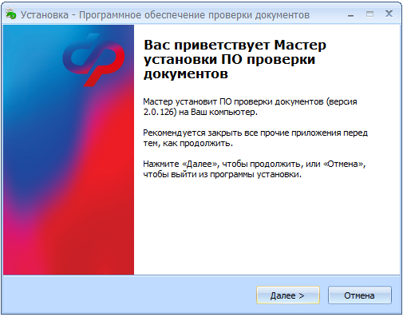
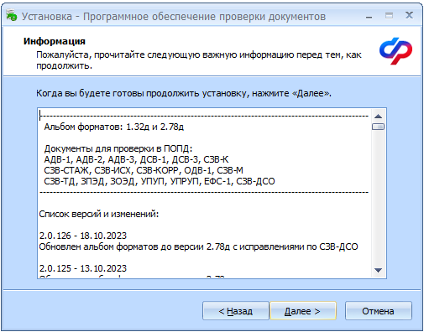
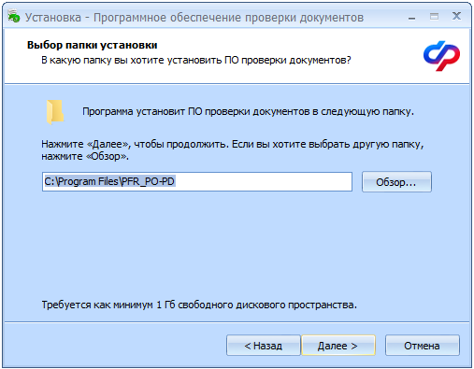
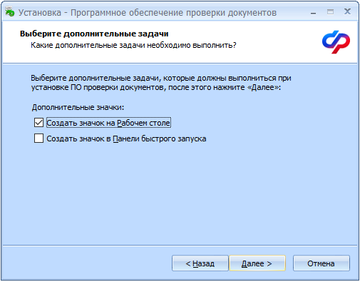

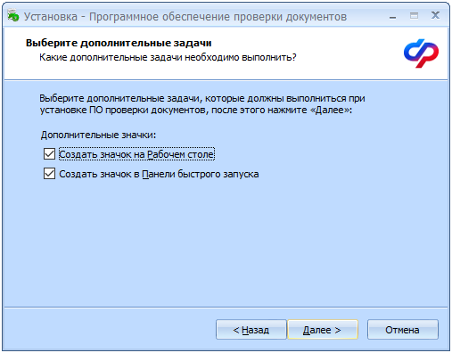
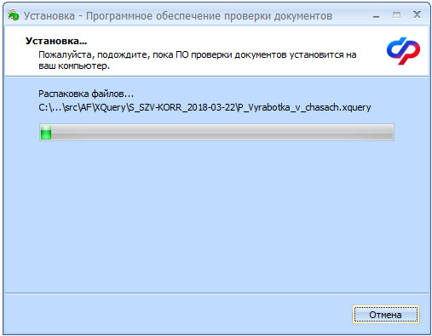
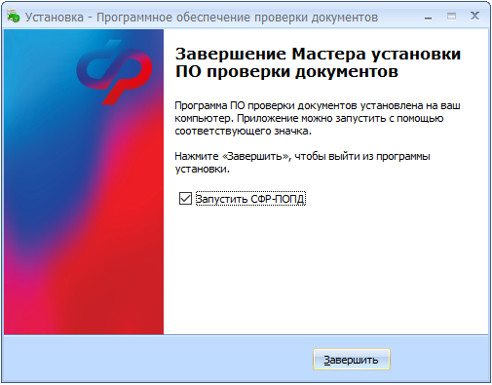

Установка и запуск программы под Linux
Для установки необходимо распаковать архив c поставкой ПО в выбранную директорию. Выдать права на чтение, запись, исполнение полученных файлов и папок.
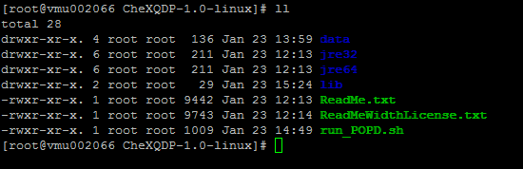

Для запуска ПО необходимо выполнить команду:
./run_POPD.sh -c -s /root/temp/src -o /root/temp/out
ключ -s обязателен
/root/temp/src – директория для проверяемых файлов
/root/temp/out – директория для формирования УПП
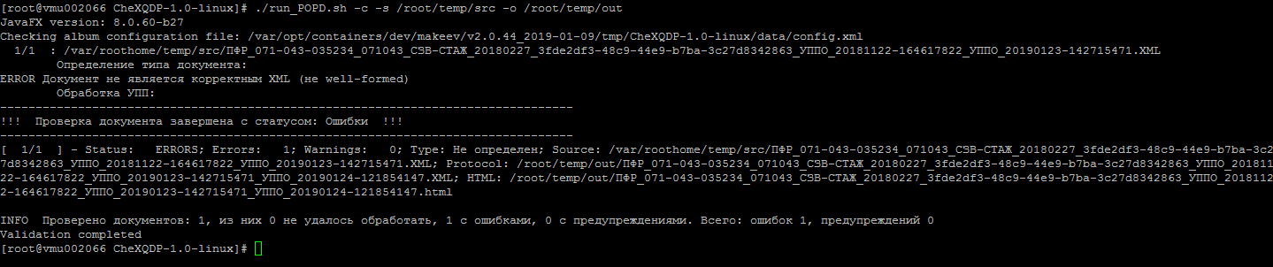

Описание интрефейса
Главное окно ПО ПД содержит следующие элементы (Рис. 1):
- Меню программы. Состоит из разделов "Файл", "Параметры", "Справка".
  - Файл. При нажатии на "Файл" выпадает контекстное меню с разделами "Выбрать файлы для проверки", "Выбрать каталог для проверки". При нажатии на соответствующий раздел открывается диалоговое окно для выбора файла или папки с документами для проверки.
  - Параметры. При нажатии на "Параметры" выпадает контекстное меню с разделом "Настройки". При нажатии на раздел открывается диалоговое окно с настройками программы (Рис. 2):
- Состав УПП. Радиокнопки:
  - только ошибки.
  - все проверки.
- Выбор места сохранения УПП. Радиокнопки:
  - в директорию к проверяемому файлу.
  - в папку. По умолчанию отображается путь до папки output.
  - каждый раз выбирать папку для сохранения.
- Выбор способа обработки каталога файлов. Радиокнопки:
  - как отдельные документы
  - как пакет документов (только для АФ 1.х)
По нажатию на кнопку «Сохранить» заданные настройки сохраняются, Окно настроек закрывается и пользователю отображается Главное окно. ПО ПД начинает функционировать в соответствии с заданными пользователем настройками (либо с настройками по умолчанию, если пользователь их не менял).
По нажатию на кнопку «Отменить» выбранные опции не сохраняются (в случае внесения пользователем изменений).
По нажатию на кнопку «Сбросить настройки» опции возвращаются на значения по умолчанию.
  - Справка. При нажатии на "Справка" выпадает контекстное меню с разделом "О программе". При нажатии на раздел открывается диалоговое окно с информацией о программе. Окно справки содержит:
- Используемые версии Альбома форматов информационного обмена СФР.
- Перечень документов, проверка которых доступна в ПО ПД.
- Номер и дата используемой версии ПО ПД.
- Ссылка на страницу загрузки ПО ПД на сайте СФР для проверки обновления
- Файл(ы). При нажатии кнопки открывается диалоговое окно для выбора одного или более файлов для проверки.
- Каталог. При нажатии кнопки открывается диалоговое окно для выбора папки с документами для проверки каталога с документами.
- Выгрузить в Excel. При нажатии кнопки открывается диалоговое окно для выбора директории сохранения таблицы с результатами обработки файлов в формате Excel. В случае обработки одного файла выгружается таблица, состоящая из одной строки.
- Список файлов. Область для отображения перечня проверяемых файлов и информации по ним, а также общего количества ошибок, обнаруженных при проверке каждого файла.
- Протокол проверки HTML. При нажатии кнопки открывается УПП в формате html.
- Протокол проверки XML. При нажатии кнопки открывается УПП в формате xml.
- Исходный файл. При нажатии кнопки открывается проверяемый файл.
Примечание. Кнопки 4, 6 7, 8 становятся активными только после окончания проверки и формирования протокола.
- Лог проверки. Область для отображения хода проверки.
- Статусная строка. Область для отображения информации о результате проверки суммарно по всем документам, перечисленных в списке файлов.

Рис.1. Главное окно ПО ПД

Рис.2. Окно настроек ПО ПД

Описание операций

Проверка документов
- Для начала проверки документа загрузите выбранный файл в программу.
Для этого нажмите кнопку «Файл(ы)» и в диалоговом окне выберите один файл для проверки.
Загрузить файл также можно, переместив его мышью в окно программы (Рис.3).

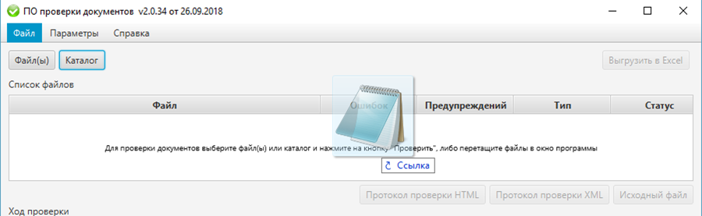
Рис.3. Выбор файла для проверки
Для проверки папки с файлами нажмите кнопку «Каталог» и в диалоговом окне выберите папку для проверки.
В результате в окне программы отобразится ход проверки выбранного файла (Рис. 4).
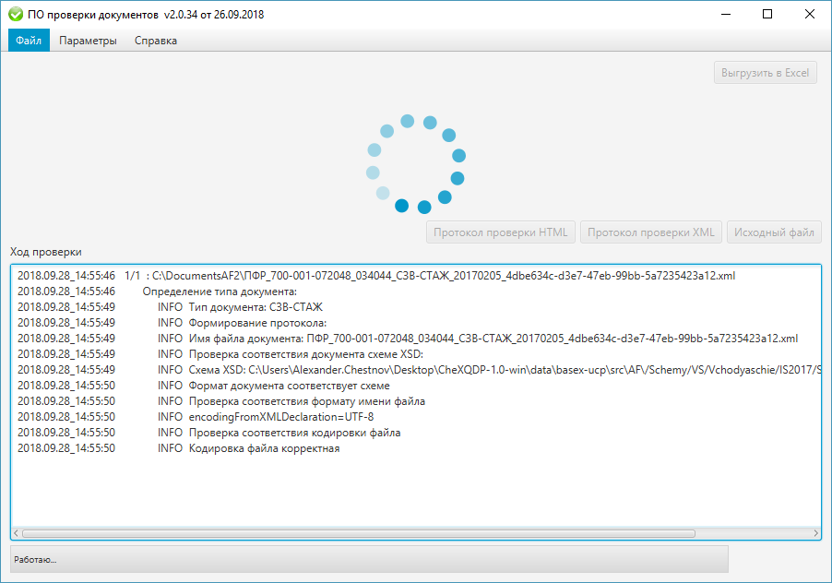
Рис.4. Ход проверки
- После выполнения проверок всех выбранных файлов в Списке файлов отобразится итоговый результат с выводом статуса проверки, количеством найденных ошибок или предупреждений (Рис. 5).
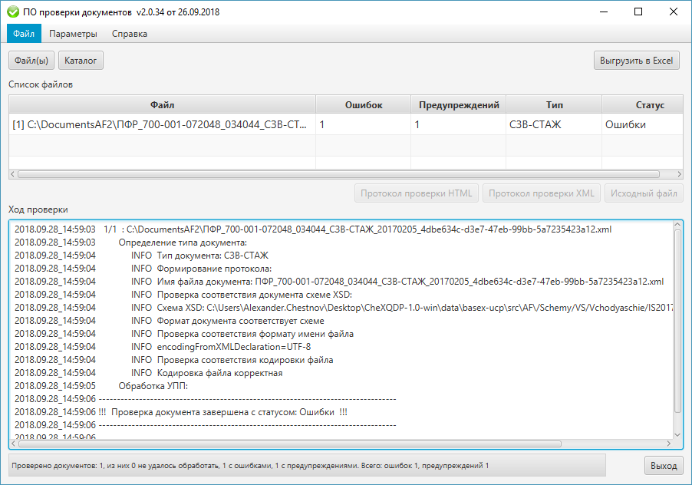
Рис.5. Результат проверки
Также о завершении проверок будет свидетельствовать информация в Статусной строке, в которой будет отображен результат проверки документов «Проверено документов…».

- Для просмотра протокола проверки выберите нужную строку в списке файлов и нажмите кнопку «Протокол проверки HTML» или нажмите двойным щелчком мыши на выбранной строке в списке файлов (Рис. 6).
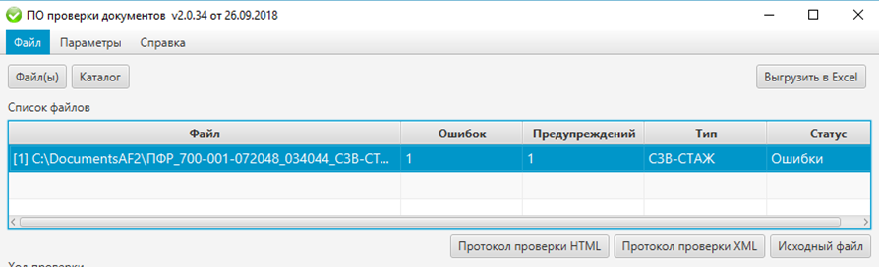
Рис.6 – Список протоколов проверки для просмотра
- В протоколе проверки отображается информация о проверяемом файле и статусе проверки.
Все ошибки и предупреждения, найденные в ходе проверки, группируются по блокам в зависимости от типа проверки (Рис. 7).
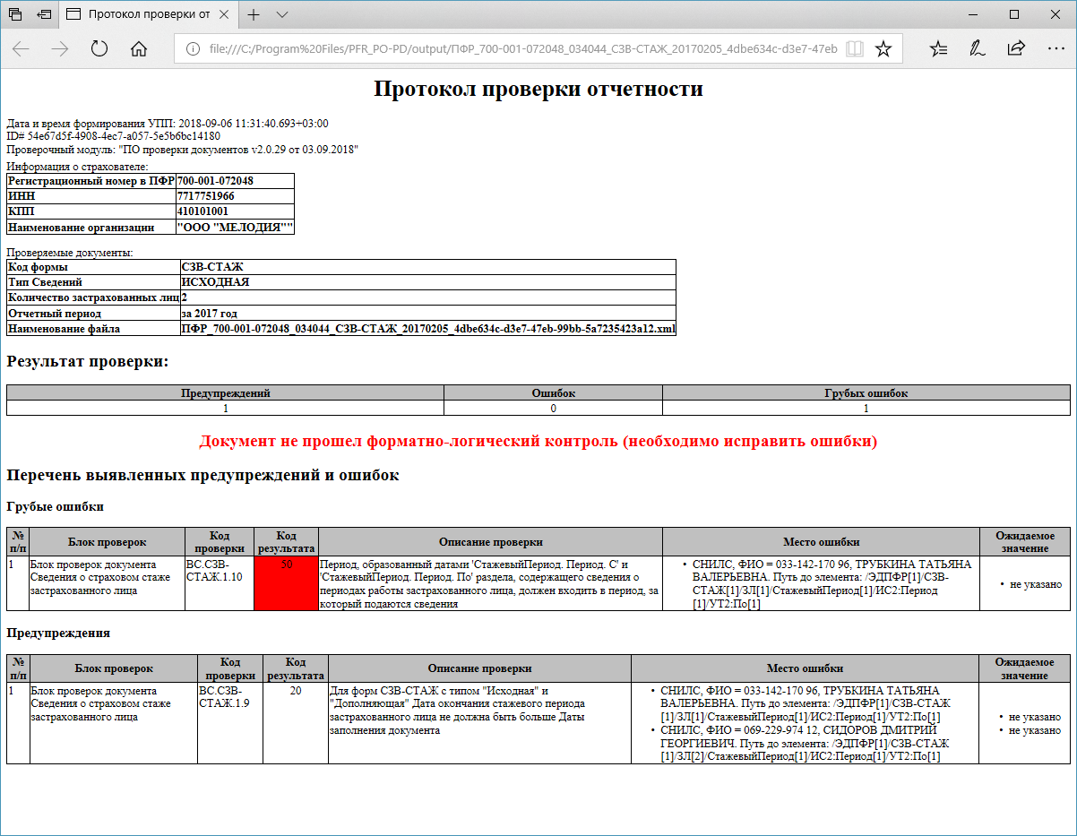
Рис7 – Просмотр протокола проверки в формате HTML

- Для просмотра проверяемого файла нажмите на кнопку «Исходный файл». Файл открывается в браузере или xml-редакторе, выбранных в ОС по умолчанию для просмотра файла формата xml (Рис. 8).
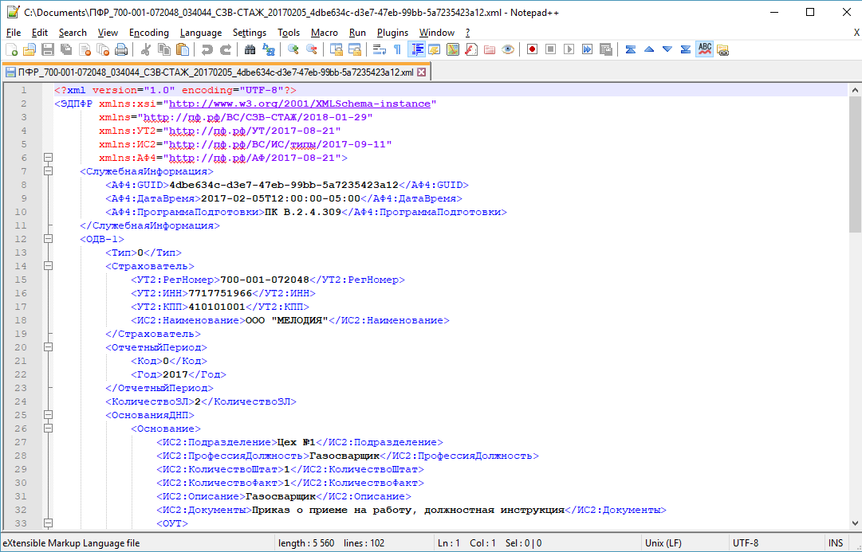
Рис.8 – Просмотр исходного файла в формате XML
- Для просмотра протокола проверки в формате XML выберите нужную строку в списке файлов и нажмите кнопку «Протокол проверки XML». Файл открывается в браузере или xml-редакторе, выбранных в ОС по умолчанию для просмотра файла формата xml (Рис. 9).
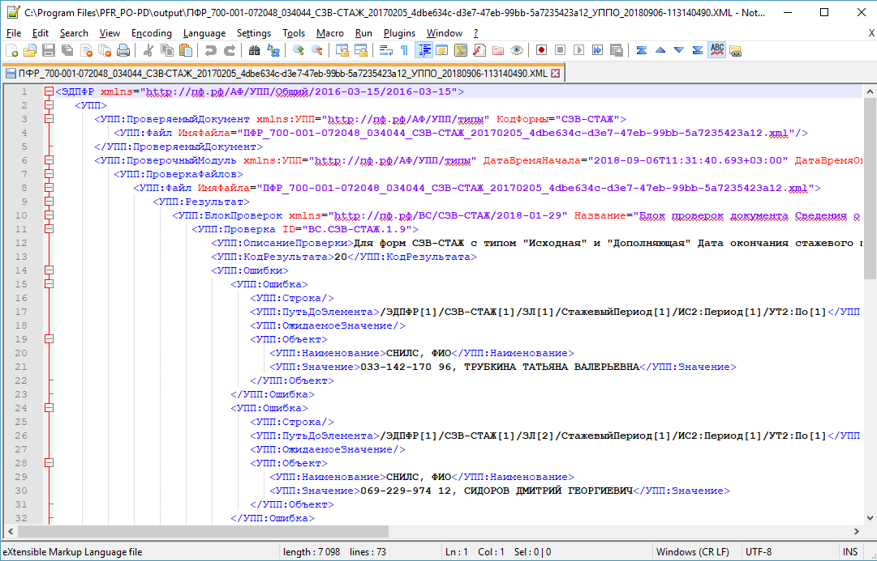
Рис.9 – Просмотр протокола проверки в формате XML
- По умолчанию в XML протоколе проверки отражаются только ошибки.
- Если необходимо отразить все проведенные проверки по файлу независимо от кода результата, то выберете раздел меню «Параметры» и нажмите «Настройки». Откроется диалоговое окно с настройками программы, в разделе «Выводить в Протокол проверки xml» нажать на радиокнопку «все проверки» (Рис.10).
Рис.10 – Выбран режим вывода всех проверок в Протокол проверки в формате XML
- По умолчанию Протокол проверки в формате XML и HTML сохраняются в директорию к проверяемому файлу.
- Для сохранения протокола проверки в формате HTML или XML в какой-либо другой каталог, то выберете раздел меню «Параметры» и нажмите «Настройки». Откроется диалоговое окно с настройками программы, в разделе «Сохранять УПП» (Рис. 11) доступны следующие опции:
- в директорию к проверяемому файлу. Протокол проверки в формате XML и HTML сохраняется в папке с проверяемым документом.
- в папку. При нажатии кнопки «Выбрать папку» открывается диалоговое окно для выбора папки для сохранения протокола. По умолчанию указан путь до каталога output, находящегося в каталоге с установленной программой это: C:\Program Files\PFR_PO-PD\output\
- каждый раз выбирать папку для сохранения. При установке данного значение при запуске процесса обработки пользователю открывается окно выбора директории для сохранения УПП.
Рис.11 – Выбран режим сохранения УПП в папке с проверяемым документом
- Также в ПО ПД есть возможность пакетной обработки файлов.
Для выбора режима пакетной обработки файлов выберете раздел меню «Параметры» и нажмите «Настройки». Откроется диалоговое окно с настройками программы, в разделе «Обрабатывать каталог проверяемых документов» (Рис. 12) нажать на радиокнопку «как пакетов документов (только для АФ 1.x)».
Рис.12 – Выбран режим пакетной проверки документов

По умолчанию используется режим «как отдельные документы». Такой способ используется, если необходимо проверить каждый файл по отдельности и получить протокол проверки по каждому файлу документов. Тогда для каждого проверяемого документа будет сформирован отдельный протокол проверки.
При выборе способа «как пакетов документов (только для АФ 1.x)» будет сформирован общий протокол проверки для выбранного пакета документов.
Примечание. Пакетная проверка с получением общего протокола проверки применима для документов, порядок представления которых подразумевает группировку представляемых в территориальный орган СФР документов в пачки, логически связанных в рамках одного пакета (например, формы документов АДВ-1, форматы которых реализованы в рамках Альбома форматов информационного обмена СФР версий 1).
Для документов, которые представляются в СФР одним файлом и не входят в состав пакета логически связанных документов, рекомендуется режим проверки отдельного документа (например, формы документов СЗВ-М, СЗВ-СТАЖ и т.п., форматы которых реализованы в рамках Альбома форматов информационного обмена СФР версий 2).
- Для завершения работы с программой нажать на кнопку «Выход» на главном окне программы.

Проверка документов в полуавтоматическом режиме

Для выполнения проверки документов в полуавтоматическом режиме добавлены опции вызова программы из командной строки. Данный режим может пригодиться для встраивания программы в другие программные комплексы.

Windows
Примечание. При наличии запятой в наименовании директории с проверяемым файлом, необходимо экранировать перед запятой. Пример такого запроса:
run.cmd -ext -s "C:\temp\test\\,netest\new_PFR-700-Y-2014-ORG-700-002-000001-DCK-00001-DPT-000000-DCK-00000.XML,C:\temp\test\\,netest\PFR-700-Y-2014-ORG-700-002-000001-DCK-00001-DPT-000000-DCK-00000.XML" -o "C:\temp\111"
.
Список параметров командной строки:
-ext сообщает что ПОПД будет вызываться с заранее подготовленными параметрами
При использовании данной опции необходимо указать следующие параметры:
-s список файлов для проверки или каталог, через запятую
-o указывает путь к каталогу для сохранения протокола проверки
-p признак обработки документов как пакета

Параметр “–p “ является опциональным, его можно не указывать. Остальные параметры являются обязательными при использовании “-ext”.

Примеры вызова из командной строки:
run.cmd –ext –s c:\documents\szvm.xml –o c:\documents\report
в данном примере программа будет запущена в автоматическом режиме, проверит документ с именем szvm.xml и сохранит протокол проверки в папке “report”.
run.cmd –ext –s c:\documents\pfr –o c:\documents\report
в данном примере программа будет запущена в автоматическом режиме, проверит все документы в папке “pfr” и сохранит протоколы проверки в папке “report”.

Linux
Примечание. При наличии запятой в наименовании директории с проверяемым файлом, то ее нужно экранировать 4-мя обратными слешами. Запятые в пути под ключом -o экранировать не нужно. Пример такого запроса:
./run_POPD.sh -c -s /root/temp/src\\\\, -o /root/temp/out
Где:
/root/temp/src – директория для проверяемых файлов
/root/temp/out – директория для формирования УПП

Список параметров командной строки аналогичен перечисленным в разделе 4.2.1.

рекомендации по конфигурированию

5.1 По умолчанию при установке версии ПО ПД, начиная с версии 1.7.5, осуществляется автоматический анализ установленной памяти системы.
На 32-х битных системах устанавливается по умолчанию 1024 Мб.
На 64-х битных системах – максимальный размер установленной памяти.
Поэтому при проверке документов с большим количеством застрахованных лиц (более 10 000) рекомендуется использовать 64-х битные системы.
Параметр Xmx установленной памяти можно конфигурировать в файле run.bat ПО ПД. (например, для 64-х битной системы с установленной памятью 16ГБ этот параметр при установке автоматически устанавливается как: -Xmx16384m).
5.2 В ПО ПД, начиная с версии 1.7.5 реализована поддержка двух вариантов отображения xml в окне просмотра протокола:
1.быстрая,
2.более медленная (с подсветкой и номерами строк).
По умолчанию установлен вариант 1. Для переключения между режимами нужно в файле /data/config.xml изменить тег isUseCodemirrorDetailView с true на false. Переход на вариант 2 может быть актуален при проверке больших файлов и существенном времени открытия протокола на варианте 1.

